Приложения к уроку
Приложение 1

Легенда о папоротнике.
Хорошо известна легенда, в которой волшебный цветок распускается раз в году в ночь на Ивана Купала (летнее солнцестояние). В древнеславянской традиции он получил известность как магическое растение. Согласно поверью, именно в купальскую полночь ненадолго зацветал он и раскрывалась земля, делая видимыми скрытые в ней сокровища и клады. После полуночи те, кому посчастливилось найти его цветок, бегали в чем мать родила по росистой траве и купались в реке для получения от земли плодовитости.
Согласно легенде в полночь перед Ивановым днем он на несколько мгновений зацветает ярко-огненным цветком с волшебными свойствами. Около полуночи из его листьев внезапно появляется почка, которая, поднимаясь все выше и выше, то заколышется, то остановится - и вдруг зашатается, перевернется и запрыгает. Ровно в полночь созревшая почка разрывается с треском, и взорам представляется ярко-огненный цветок, столь яркий, что на него невозможно смотреть; невидимая рука срывает его, а человеку никогда почти не удается сделать это. Кто отыщет расцветшее это растение и сумеет овладеть им, тот приобретает власть повелевать всем.
Приложение 2
Фронтальный опрос по прошлой теме.
Вопросы:
- От чего произошли плауны и хвощи?
- Где распространены хвощевидные?
- Где распространены плауновидные?
- Назовите важное условие полового размножения плаунов и хвощей?
- Как используют споры плаунов?

Ответы:
- От псилофитов
- Во влажных местах
- В хвойных и смешанных лесах
- Вода
- В качестве детской присыпки, в ветеринарии, и еще в получении желтой и зеленой краски.
Приложение 3
Жизненный цикл папоротников:
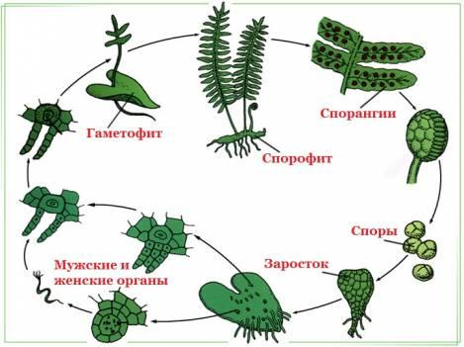
На нижней стороне папоротника образуются маленькие бурые
бугорки. В бугорках находятся пучки мелких мешочков – спорангиев, в которых созревают споры.
Созревшие споры выпадают из спорангиев. Их разносит ветер.
Если они попадают в благоприятные условия, то прорастают, образуя заросток (половое поколение – гаметофит). Он живет самостоятельно, прикрепляясь к почве ризоидами.
На нижней стороне заростка развиваются мужские и женские
гаметы (сперматозоиды и яйцеклетки). Под заростком задерживаются капельки росы или дождевой воды, в которых сперматозоиды могут подплыть к яйцеклеткам. Происходит оплодотворение.
Из зиготы развивается зародыш, который сначала получает
питательные вещества от зелёного заростка. Он растёт, и постепенно развивается корень и очень короткий стебель с первым листом. Со временем из зародыша на заростке развивается взрослое растение, которое мы обычно называем папоротником. Это бесполое поколение – спорофит.
Приложение 4
Молодые сочные листья некоторых видов папоротников в Японии употребляют в пищу как салат.
В народной медицине из их листьев готовят глистогонное средство.
Многие виды выращивают для аквариумов.
Применяются как источник азота на рисовых полях для насыщения почвы растворимыми соединениями азота.

Приложение 5
Тест-опрос по теме.
Вопросы:
- Тело папоротника состоит из: а) стебля и корней б) стебля и листьев в) листьев, стебля и корней
- Оплодотворение у папоротников осуществляется: а) без участия воды б) только в присутствии воды в) при помощи ветра
- Листья папоротников выполняют: а) только функцию фотосинтеза б) только функцию спорообразования в) функции фотосинтеза и спорообразования.
- Гаметофит папоротника представлен стеблем с листьями: а) да б) нет
- От кого произошли папоротники?
Ответы:
- В
- Б
- В
- Б
- Псилофиты.

